Tượng Kỳ Tàn Cục Đại Toàn
Hình 14 - Ví dụ 4
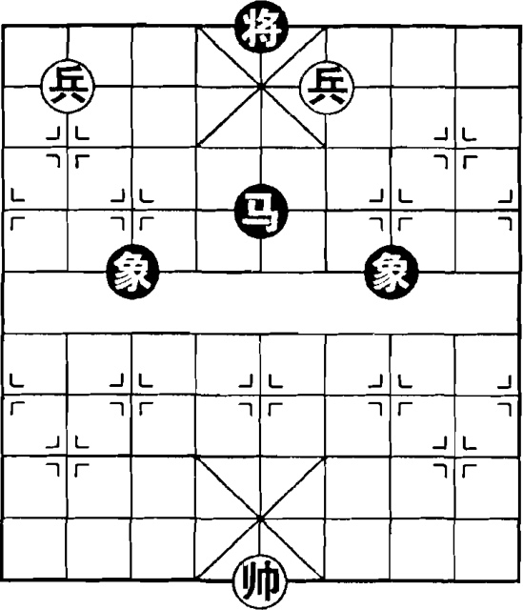  Hình 14 | 1. Chốt 8 bình 7  Tướng 5 bình 4  *  Nếu Đen đổi đi Tượng 3 thoái 5, thì Đỏ đi Chốt 7 bình 6, Đen đi Mã 5 thoái 3, Đỏ đi Tướng 5 bình 4 (Đỏ thắng).  2. Chốt 4 bình 5  Tượng 3 thoái 1  3. Chốt 7 bình 6  Mã 5 thoái 4  4. Chốt 5 tiến 1  (Đỏ thắng)
Hình 15 - Ví dụ 5
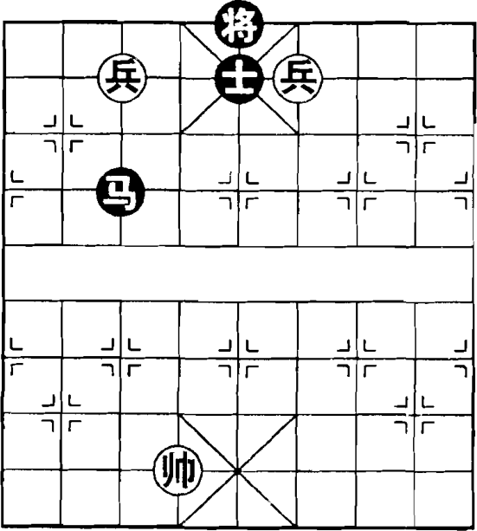  Hình 15 | 1. Tướng 6 bình 5  Mã 3 tiến 5  2. Chốt 7 bình 6  Mã 5 tiến 6  3. Tướng 5 thoái 1  Mã 6 thoái 5  4. Chốt 4 bình 5  Tướng 5 bình 6  5. Chốt 6 tiến 1  Mã 5 thoái 4  6. Tướng 5 tiến 1  Mã 4 tiến 5  7. Chốt 6 bình 5  (Đỏ thắng)

